Presseinformation

Wirtschaftlicher Kranbetrieb mit Mobilbaukranen von Liebherr

⸺
Hybrid Power Concept: Lokal emissionsfreies Arbeiten möglich
Betrieb mit Baustellenstrom deutlich kostengünstiger als Dieselbetrieb
HVO-Betrieb ab Werk möglich
Die Zeiten, in denen Maschinen auf der Baustelle ausschließlich mit Diesel betrieben werden konnten, sind vorbei. Auch die Mobilbaukrane von Liebherr laufen nicht mehr ausschließlich nur mit fossilen Brennstoffen. Der alternative Kraftstoff HVO kann für die Fahrt zum nächsten Einsatzort verwendet werden. Dort angekommen können Baustellenstrom oder ein mobiler batteriebasierter Energiespeicher die Energieversorgung übernehmen.
Biberach (Deutschland), 9. November 2023 – Liebherr-Mobilbaukrane sind als Taxikran von Einsatzort zu Einsatzort unterwegs. Sie können schnell und einfach von einer Person aufgebaut und betrieben werden. Für den Weg zum Einsatzort ist der Betrieb mit alternativen Treibstoffen wie HVO möglich. Der alternative Kraftstoff kann sowohl für den Antrieb des Oberwagens wie auch des Unterwagens verwendet werden.
Kranbetrieb ohne Dieselmotor möglich
Im Betrieb kann der Mobilbaukran durch Baustellenstrom im E-Antrieb arbeiten, ohne dass der Dieselmotor zum Einsatz kommen muss. Durch dieses „Hybrid Power Concept“ wird der Kran lokal emissionsfrei betrieben und ist sehr leise – ein Vorteil in Wohngegenden oder bei Nachtbaustellen. Wird Baustellenstrom verwendet, ist der Kranbetrieb deutlich wirtschaftlicher: Auf ein Jahr gesehen fallen so lediglich 10 Prozent der Betriebskosten an, die bei einer Verwendung des Dieselmotors entstehen.
Ist vor Ort nur unzureichend oder gar kein Strom verfügbar, kann das mobile batteriebasierte Energiespeichersystem Liduro Power Port (LPO) von Liebherr die Versorgung übernehmen, sodass hybrid- oder vollelektrisch betriebene Baumaschinen lokal emissionsfrei betrieben und geladen werden können. Auch ein Dieselaggregat kann weiterhin zum Einsatz kommen.
HVO-Betrieb der Bestandskrane möglich
Der alternative Kraftstoff HVO (Hydrotreated Vegetable Oils) aus hydrierten Pflanzenölen kann in Reinform getankt werden oder in jedem belieben Verhältnis mit Diesel gemischt werden. Der Kraftstoff für die Liebherr-Maschinen stammt aus Abfällen der Lebensmittelindustrie, Palmöl kommt nicht zum Einsatz. Durch geringere Abgasemissionen kann HVO einen Beitrag leisten, um den weltweiten Ausstoß von Treibhausgasen zu begrenzen. Der Kraftstoff ist mit allen Motorenkomponenten gut verträglich.
Über die Liebherr-Sparte Turmdrehkrane
Mehr als sieben Jahrzehnte Erfahrung machen Liebherr zum anerkannten Spezialisten für Hebetechnik auf Baustellen aller Art. Das Spektrum von Liebherr Tower Cranes umfasst ein umfangreiches Programm hochwertiger Turmdrehkrane, die weltweit eingesetzt werden. Dazu zählen Schnelleinsatz-, Obendreher-, Verstellausleger- und Spezialkrane sowie Mobilbaukrane. Neben den Produkten bietet Liebherr Tower Cranes ein breites Angebot an Dienstleistungen, die das Portfolio vervollständigen: Die Tower Crane Solutions, das Tower Crane Center und den Tower Crane Customer Service.
Über die Firmengruppe Liebherr
Die Firmengruppe Liebherr ist ein familiengeführtes Technologieunternehmen mit breit diversifiziertem Produktprogramm. Das Unternehmen zählt zu den größten Baumaschinenherstellern der Welt. Es bietet aber auch auf vielen anderen Gebieten hochwertige, nutzenorientierte Produkte und Dienstleistungen an. Die Firmengruppe umfasst heute über 140 Gesellschaften auf allen Kontinenten. In 2022 beschäftigte sie mehr als 50.000 Mitarbeiterinnen und Mitarbeiter und erwirtschaftete einen konsolidierten Gesamtumsatz von über 12,5 Milliarden Euro. Gegründet wurde Liebherr im Jahr 1949 im süddeutschen Kirchdorf an der Iller. Seither verfolgen die Mitarbeitenden das Ziel, ihre Kunden mit anspruchsvollen Lösungen zu überzeugen und zum technologischen Fortschritt beizutragen.
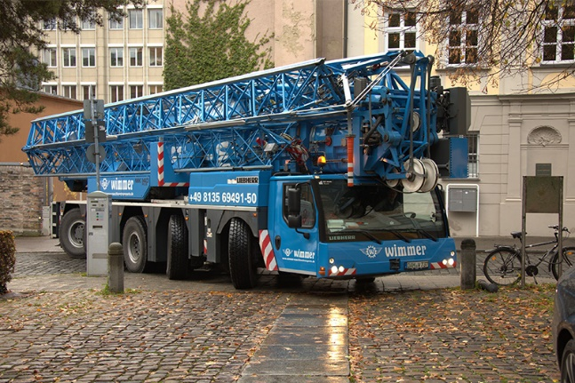
Bilder

liebherr-mk-88-4-1-01.jpg
Für den wendigen MK 88-4.1 von Liebherr sind auch schmale Straßen kein Problem. Durch den Einsatz von HVO kann er mit geringeren Abgasemissionen an sein nächstes Ziel gelangen.

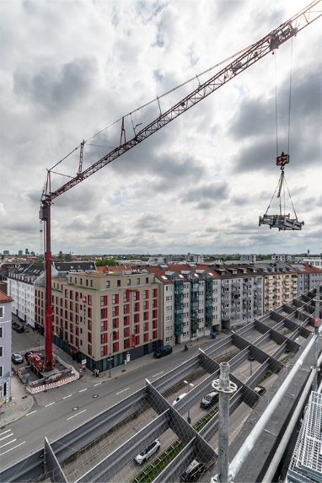

liebherr-mk-88-4-1-02.jpg
Mobilbaukrane von Liebherr können mit dem Hybrid Power Concept lokal CO₂-frei arbeiten.
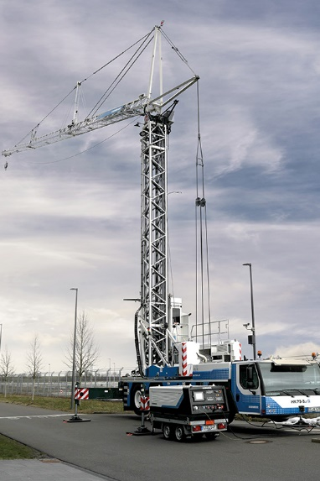

liebherr-mk-liduro-03
Ergänzen sich optimal: Mobiler batteriebasierter Energiespeicher Liduro Power Port (LPO) und Mobilbaukran, beides aus den Hause Liebherr.
Kontakt
Astrid Kuzia
Communication Specialist
Telefon: +49 7351 / 41 – 4044
E-Mail: astrid.kuzia@liebherr.com
Veröffentlicht von
Liebherr-Werk Biberach GmbH
Biberach / Deutschland
www.liebherr.com

